燕郊办证大厅电话号码是多少号

燕郊办证大厅电话号码查询：便捷服务，一站办理

燕郊办证大厅是居民办理各类证照的重要场所。本文将为您提供燕郊办证大厅的电话号码，让您轻松获取服务信息，实现证照办理的一站式体验。

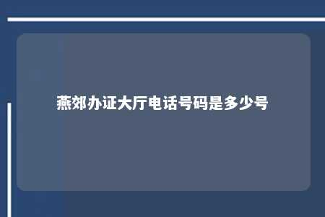

一、燕郊办证大厅简介燕郊办证大厅位于河北省廊坊市三河市燕郊经济技术开发区，是政府设立的便民服务窗口，为广大居民提供户籍、身份证、驾驶证、护照等证照的办理服务。

二、燕郊办证大厅电话号码为了方便市民咨询和办理业务，燕郊办证大厅设有专门的咨询电话。以下是燕郊办证大厅的电话号码：

联系电话：0316-xxxxxxxx（请拨打时，请确保号码正确）

三、燕郊办证大厅服务项目燕郊办证大厅提供以下服务：

1. 户籍业务：包括户籍迁移、户籍变更、户口簿补办等。
2. 身份证业务：包括身份证办理、换领、补办等。
3. 驾驶证业务：包括驾驶证补办、换证、审验等。
4. 护照业务：包括护照办理、换发、加注等。
5. 其他证照业务：包括结婚证、出生证、死亡证明等。

四、燕郊办证大厅地址及交通燕郊办证大厅地址：河北省廊坊市三河市燕郊经济技术开发区（具体地址请以官方公布为准）

交通路线：

1. 公交：乘坐至燕郊经济技术开发区公交路线，在办证大厅站下车。
2. 自驾：沿京哈高速行驶至燕郊出口，沿神威北路向南行驶，即可到达办证大厅。

五、燕郊办证大厅工作时间燕郊办证大厅实行全年无休制度，具体工作时间如下：

1. 冬季作息时间（10月1日—次年6月30日）：上午9:00-12:00，下午13:00-17:00。
2. 夏季作息时间（7月1日—9月30日）：上午9:00-12:00，下午13:30-17:30。

六、温馨提示

1. 办理业务时，请携带相关证件和材料，以免影响办理进度。
2. 如遇高峰期，请提前通过网络预约，避免长时间排队等候。
3. 如有疑问，请随时拨打燕郊办证大厅咨询电话，工作人员将竭诚为您解答。

结语：燕郊办证大厅致力于为市民提供便捷、高效的服务，让您轻松办理各类证照。如有需要，请拨打燕郊办证大厅电话号码进行咨询，我们将竭诚为您服务。

文章地址：<https://www.yyzq.team/post/413190.html>